Přinášíme podrobnější informace o pylu a aktivitě klíšťat
Se začátkem jara a častějším pobytem v přírodě hrozí, že chytneme klíště. Citlivější lidé jsou navíc ohroženi pylovými alergeny. Informace o aktivitě klíšťat, množství a druhu pylů umožňují v předstihu se přizpůsobit aktuální situaci.
Český hydrometeorologický ústav (Odd. biometeorologických aplikací) ve spolupráci se Státním zdravotním ústavem spouští podrobnější předpověď pylů a aktivity klíšťat pro území ČR. Informace jsou dostupné na portále ČHMÚ (www.chmi.cz).
Na hlavní stránce lze nalézt odkaz „Pylový semafor“ a „Aktivita klíšťat“.

Podrobnější informace jsou dostupné široké veřejnosti – klíšťata a pyly.
Interaktivní mapa ukazuje aktuální míru ohrožení pylem a riziko napadení klíštětem v jednotlivých okresech na pětistupňové škále. Aktualizace údajů se provádí každé pondělí a ve čtvrtek. V mapce lze myší najet na okres, který uživatele zajímá a zobrazit detailnější informace v tabulce. Jedná se o třídenní předpověď pylů a převládajících alergenů, respektive aktivity klíšťat. Na stránkách nechybí zhodnocení aktuální situace v textové podobě.
Termín "aktivita klíštěte" lze zjednodušeně popsat jako podíl klíšťat, která jsou připravena k napadení hostitele, na celkové populaci klíštěte v dané lokalitě. To znamená, že čím větší je počet takto "aktivních" klíšťat, tím vyšší je i prezentovaný stupeň rizika. „Díky měnícím se klimatickým podmínkám se sezóna klíšťat prodlužuje a zvyšuje se pravděpodobnost onemocnění přenášených klíšťaty“, uvedl Martin Možný.
Množství pylů v ovzduší ovlivňuje aktuální fenologický vývoj a jeho šíření povětrnostní podmínky (teplota, rychlost větru a srážky). „Vzhledem ke zvyšujícímu se počtu pylových alergiků v populaci zpřesňujeme předpovědní informace o výskytu pylu v ovzduší na základě meteorologických a fenologických dat“, uvedla Lenka Hájková.
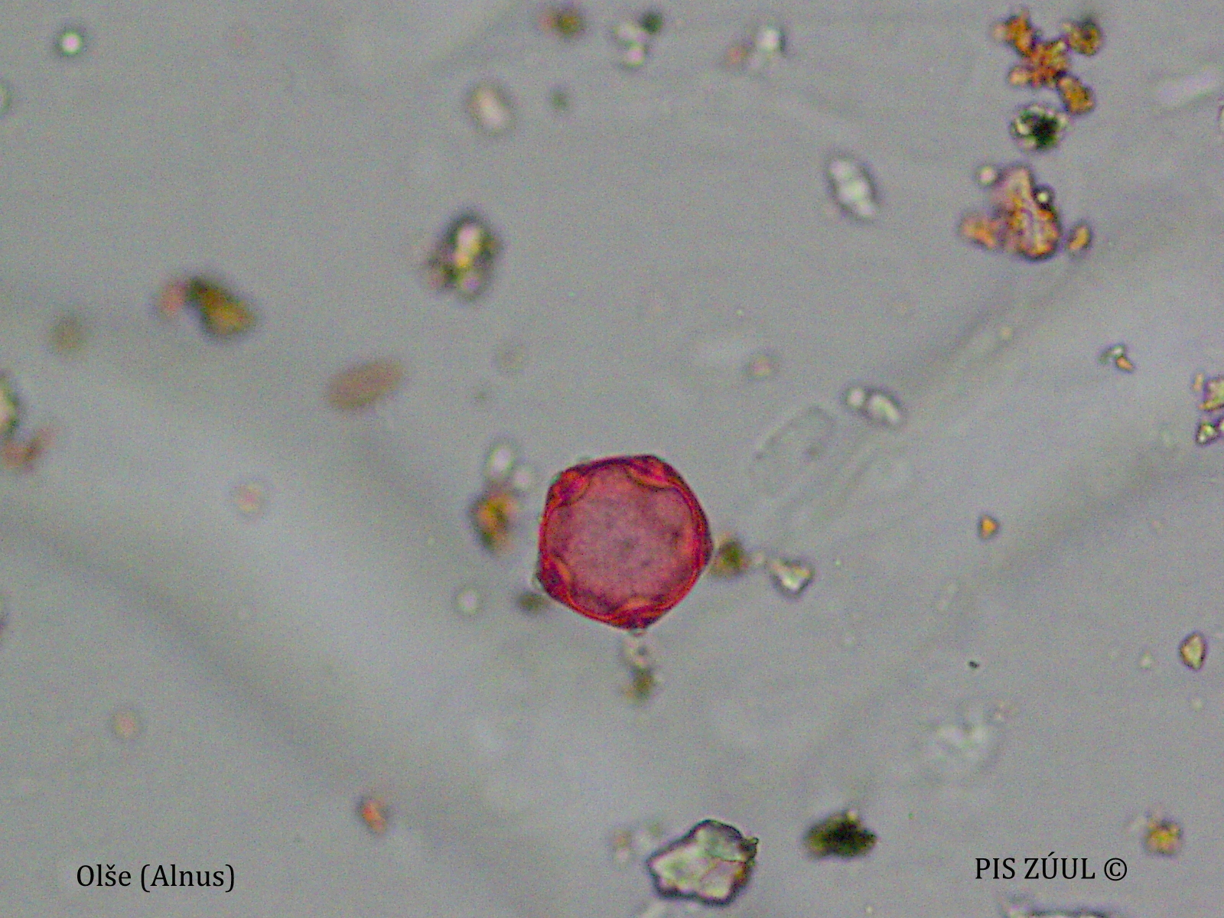
U Pylového semaforu je dále uveden pylový kalendář, doporučená režimová opatření, seznam sledovaných rostlinných druhů a mapy dlouhodobých průměrů počátku kvetení vybraných pylových alergenů sledovaných ve fenologické síti ČHMÚ. U aktivity klíšťat je vložena tabulka s průměrnou aktivitou klíšťat za celou ČR a popis jednotlivých stupňů, včetně doporučení, jak se chránit.

Kontakt:
Martina Součková
manažerka komunikace
e-mail: martina.souckova@chmi.cz,
info@chmi.cz, tel.: 777 181 882 / 735 794 383
Odborný garant:
Martin Možný, Lenka Hájková / půdní sucho a stav vegetace
Podrobné informace naleznete:
https://www.chmi.cz/Pylový semafor
https://www.chmi.cz/Aktivita klíštěte

